Министерство образования и науки РФ

Севастопольский государственный университет

Кафедра информатики и управления в технических системах

ОТЧЕТ

по лабораторной работе №1

ИССЛЕДОВАНИЕ ОТЛИЧИЙ МЕЖДУ СТРУКТУРНЫМ И ОБЪЕКТНЫМ ПОДХОДОМ

по дисциплине «Объектно-ориентированное программирование»

Выполнил:

Студент группы ИВТ/б 22-о

Черняев Н.Г.

Проверил:

Тимофеев И.С.

г. Севастополь 2018

**Цель работы**

Исследование основных средств определения класса, создания объектов класса. Исследование отличий структурного и объектного подходов.

**Вариант №10**

Структура с именем MARSH, поля:

* название начального пункта маршрута;
* название конечного пункта маршрута;
* номер маршрута.

Способ обработки – вывод на дисплей результата сравнения: верно ли, что название начального пункта первого и второго маршрута совпадают, а номера маршрутов отличаются.

В первой программе описать структуру данных на языке C++ и оформить следующие действия как функции для работы с описанной структурой:

* ввод с клавиатуры данных в переменную структуры;
* вывод на дисплей введенных данных;
* обработку всех введенных данных по заданному вариантом способу и вывод на дисплей результата обработки.

Во второй программе, написанной на базе первой, вместо структуры использовать класс, поля которого совпадают с полями структуры, а действия, выполняемые функциями в первой программе, выполняют методы класса.

**Текст программы**

Программа 1(Структура):

#include <iostream>

#include <string>

#include <stdafx.h>

using namespace std;

struct Marsh {

string start,end;

int number;

};

void StartName (Marsh x, Marsh y){

if ((x.start==y.start)&&(x.number!=y.number)) {

cout << "Correct"<< endl;

}

else {

cout << "Incorrect"<< endl;

}

}

Marsh InputMarsh(){

Marsh x;

cin >> x.start >> x.end >> x.number;

return x;

}

void OutputMarsh(Marsh x){

cout << "Start Marsh " << x.start << endl;

cout << "End Marsh " << x.end << endl;

cout << "Number Marsh " << x.number << endl;

}

int main(){

Marsh Marsh1,Marsh2;

cout << "Enter 1st Marsh:" << endl;

Marsh1 = InputMarsh();

cout << "Enter 2nd Marsh:" << endl;

Marsh2 = InputMarsh();

OutputMarsh(Marsh1);

OutputMarsh(Marsh2);

StartName(Marsh1,Marsh2);

return 0;

}

Программа 2(Классы и объекты):

#include <iostream>

#include <string>

#include <stdafx.h>

using namespace std;

class Marsh {

private:

string start,end;

int number;

public:

void InputMarsh();

void OutputMarsh();

void StartName(Marsh x, Marsh y);

};

void Marsh::StartName (Marsh x, Marsh y){

if ((x.start==y.start)&&(x.number!=y.number)) {

cout << "Correct"<< endl;

}

else {

cout << "Incorrect"<< endl;

}

}

void Marsh::InputMarsh(){

cout << "Enter Start Marsh " << endl;

cin >> start;

cout << "Enter End Marsh " << endl;

cin >> end;

cout << "Enter Number Marsh " << endl;

cin >> number;

}

void Marsh::OutputMarsh(){

cout << "Start Marsh " << start << endl;

cout << "End Marsh " << end << endl;

cout << "Number Marsh " << number << endl;

}

int main(){

Marsh Marsh1,Marsh2;

cout << "Enter 1st Marsh:" << endl;

Marsh1.InputMarsh();

cout << "Enter 2nd Marsh:" << endl;

Marsh2.InputMarsh();

Marsh1.StartName(Marsh1,Marsh2);

cout << "1st Marsh:" << endl;

Marsh1.OutputMarsh();

cout << "2nd Marsh:" << endl;

Marsh2.OutputMarsh();

return 0;

}

Тестовые примеры:

Данные программы работают одинаково и имеют следующие примеры:

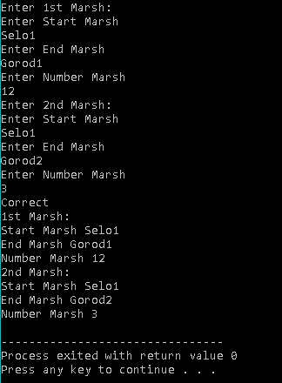

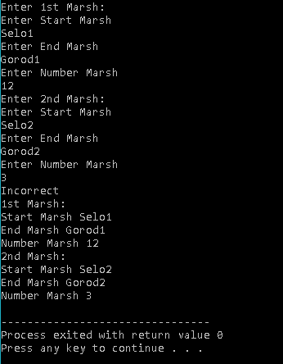

Вывод:

В данной лабораторной работе были исследованы средства определения класса, создание объектов класса и изучены различия структурного и объектного подходов программирования.